THÔNG TIN TRỌNG TÀI VIÊN
ĐÀO NGỌC CHUYỀN |  | 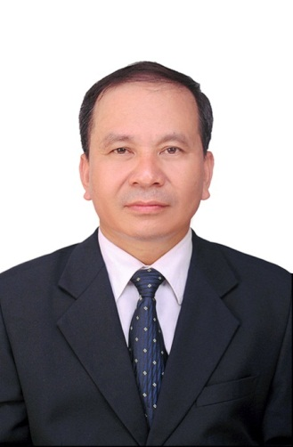
 | Năm sinh: 1965
Nghề nghiệp: Giám đốc Công ty luật TNHH Đào và Đồng nghiệp (Dao
& Brothers Law Firm)
 | Email: chuyen.dn@dao-lawfirm.com
 | Lĩnh vực hoạt động: Tài chính, Ngân hàng, Bảo hiểm, Thuế, Hải quan
 | Ngôn ngữ: Tiếng Anh

Học vấn
1987 | Cử nhân Luật Kinh tế, Đại học Luật Hà Nội
1998 | Cử nhân kế toán, Học viện Ngân hàng
2004 | Thạc sĩ Kinh tế Tài chính Ngân hàng, Học viện Ngân hàng
2011 | Tiến sĩ Kinh tế Tài chính Ngân hàng, Học viện Ngân hàng
Kinh nghiệm
1990 – 1992 | Thanh tra viên, Thanh tra sở Công nghiệp Vĩnh Phú, tỉnh Vĩnh Phú
1993 – 1995 | Kiểm soát viên, Chi nhánh Ngân hàng Công thương tỉnh Vĩnh Phú
1995 – 2000 | Chuyên viên, Phòng pháp chế, Ban Kiểm tra kiểm toán nội bộ
2001 – 2004 | Thư ký Hội đồng quản trị, Ngân hàng Công thương Việt Nam (Vietinbank)
2005 – 2007 | Phó Ban, Ban Quản lý nợ có vấn đề, Ngân hàng Công thương Việt Nam (Vietinbank)
2007 – 2008 | Phó Giám đốc, Ban Quản lý nợ có vấn đề, Ngân hàng Công thương Việt Nam (Vietinbank)
2002 – 2011 | Trưởng văn phòng, Văn phòng Luật sư Đào và Đồng nghiệp - Đoàn Luật sư TP Hà Nội
2011 – nay | Giám đốc, Công ty Luật TNHH Đào và Đồng nghiệp - Đoàn Luật sư TP Hà Nội
Chức vụ
1994 – 2001 | - Luật sư, Đoàn Luật sư Vĩnh Phú
2013 – nay | - Phó Chủ nhiệm, Đoàn Luật sư Hà Nội
2007 – nay | - Trọng tài viên, Trung tâm trọng tài quốc tế Việt Nam (VIAC) bên cạnh Phòng Thương mại và Công nghiệp Việt Nam
2010 – 2013 | - Ủy viên, Uỷ ban Đào tạo Liên đoàn luật sư Việt Nam
2015 – nay | - Giám đốc, Trung tâm bồi dưỡng nghiệp vụ Luật sư – Liên đoàn Luật sư Việt Nam
Bằng cấp/chứng chỉ
1987 | Cử nhân Luật Kinh tế, Đại học Luật Hà Nội
1998 | Cử nhân kế toán, Học viện Ngân hàng
2004 | Thạc sĩ Kinh tế Tài chính Ngân hàng, Học viện Ngân hàng
2011 | Tiến sĩ Kinh tế Tài chính Ngân hàng, Học viện Ngân hàng

